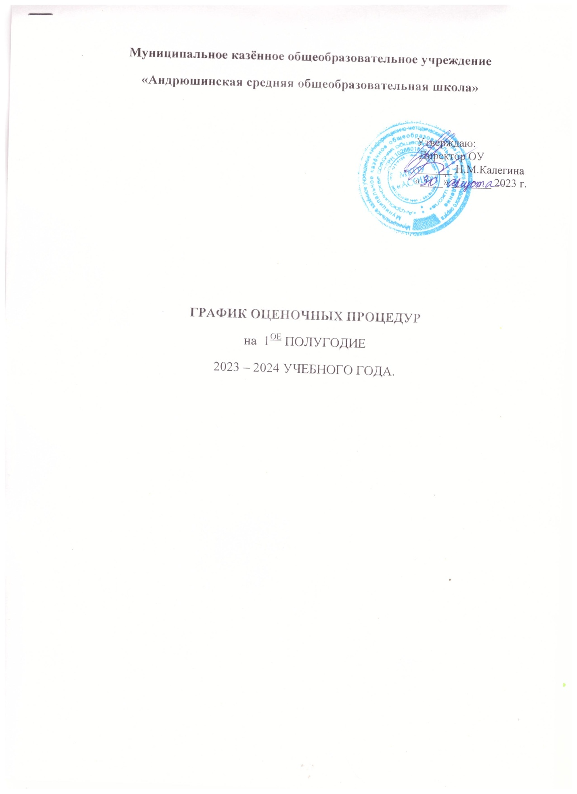

Оценочные процедуры, проводимые образовательной организацией ( МКОУ « Андрюшинская СОШ»)
на 1^{ое} полугодии 2023-2024 учебного года.
В МКОУ «Андрюшинская СОШ» оценочные процедуры проводятся в соответствии с «Положением о формах, периодичности и порядке текущего контроля успеваемости и промежуточной аттестации» принятом на педагогическом совете школы Протокол №1 от 30.08 2023г, утверждённым директором ОУ приказ №66 от 30.08.2023года.
Система оценки в 2023-2024 учебном году включает процедуры внутренней оценки, а именно:
- Стартовую (педагогическую) диагностику в 1 классе
- Текущие и тематические контрольные работы.
График проведения оценочных процедур, проводимых общеобразовательной организацией.
- Текущие контрольные работы:

 | 1 класс | 4 класс | 7 класс |  |  | 8 класс
русский язык | Стартовая диагностика - сентябрь | к/р: 13.09, 20.09, 02.10, 09.10, 16.11, 07.12 | изложение | сочинение | к/р | изложение | сочинение | к/р
 |  |  | 27.11 | 18.09, 03.10,  16.10, 20.12 | 12.09,04.12 | 23.10,  06.12 | 09.10 | 06.09,
математика |  | 14.09,12.10, 28.11, 21.12
алгебра |  |  | 24.10, 06.12 |  |  | 13.11, 14.12
геометрия |  |  | 20.10 |  |  | 10.10
немецкий язык |  | 04.10, 18.12 | 19.09, 13.10, 07.11,17.11,06.12, 27.12 |  |  | 13.10,28.11, 15.12
история |  |  | 29.11 |  |  | 29.11
биология |  |  | 07.11 |  |  | 27.10, 22.12
география |  |  | 13.09 |  |  | -
обществознание |  |  | 24.10 |  |  | -
физика |  |  | л/р: 15.09, 22.09, 04.10, 08.11,17.11, 20.12  к/р: 27.12 |  |  | л/р: 09 .10,19.10, 26.10, 16.11,27.11,25.12  к/р: 18.12
химия |  |  |  |  |  | 14.11
информатика |  |  | 24.10 |  |  | 28.11
вероятность и статистика |  |  | п/р: 28.09, 19.10, 30.11  к/р: 21.12 |  |  | к/р: 12.12
ОБЖ

Руководитель МО: Бурдова С.Г.

